密★启用前
2018-2019学年高二年级第一学期质量调研考试试题
地理
注意事项：
1．答题前，考生先将自己的姓名、准考证号码填写清楚。[来源:学科网]
2．选择题必须使用2B铅笔填涂；非选择题必须使用0.5毫米黑色字迹的签字笔书
写，字体工整，字迹清楚.[来源:学|科|网]
- 请按照题号顺序在各题目的答题区域内作答，超出答题区域书写的答案无效；在
草稿纸、试题卷上答题无效.
- 保持卡面清洁，不得折叠，不要弄破、弄皱，不准使用涂改液、刮纸刀.
第Ⅰ卷（选择题 共60分）
本卷共40小题，每小题1.5分，共60分。在每个小题给出的四个选项中，只有一项是符合题目题意的。
北京时间2017年4月20日19时41分，中国首艘货运飞船“天舟一号”在海南文昌发射场顺利发射升空。远在纽约（西五区）的李华同学十分自豪地观看了央视国际频道的发射直播。据此完成1～2题。
1．“天舟一号”发射升空时，李华同学所在地的区时为
A. 20日6时41分 B. 20日7时41分 C. 19日7时41分 D. 21日6时4l分
2．首艘货运飞船“天舟一号”选择海南发射，与四川西昌、甘肃酒泉、山西太原的发射基地相比，主要优势不包括[来源:学科网ZXXK]
A. 天气晴朗，便于对飞行器进行观测 B. 纬度低，易于发射
C. 毗邻大海，有良好的海上运输条件 D. 节省燃料和成本
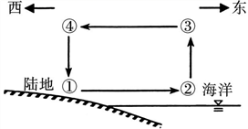
下图表示30°N某沿海地区夜晚陆地与海洋间的热力环流，据此完成3～4题。
3. 该图中四地气压最高的是
A. ① B. ② C. ③ D. ④
4. 此时近地面的风向是
A. 西北风 B. 东北风 C. 东南风 D. 西南风
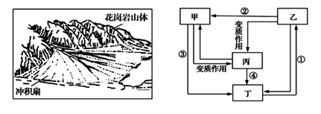
5．该山体岩石的类型对应右图中的
A．甲 B．乙 C．丙 D．丁
6．右图中①②③④代表地质作用，其中包含山麓冲积扇形成过程的是
A．① B．② C．③ D．④
7．图中山体岩石从形成到出露所经历的地质过程依次是
A．固结成岩——风化剥蚀——侵蚀搬运——地壳抬升
B．地壳抬升——侵蚀搬运——岩浆侵入——风化剥蚀
C．岩浆侵入——地壳抬升——风化剥蚀——侵蚀搬运
D．侵蚀搬运——岩浆侵入——地壳抬升——固结成岩
乌尔禾魔鬼城位于新疆维吾尔自治区准噶尔盆地西北边缘的佳木河下游，是典型的雅丹地貌区域，“雅丹”是维吾尔语“陡壁的小丘”之意。这里的小丘按一定方向。据此完成8～9题。
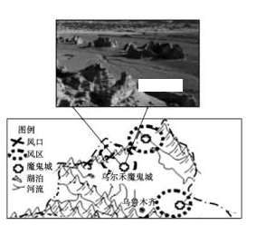
8．形成雅丹地貌的地质作用是
A．风化作用 B．风力侵蚀作用 C．风力搬运作用 D．风力堆积作用
9．这里的小丘有规律排列的方向是
A．东西向 B．南北向 C．西北—东南向 D．东北—西南向
下图为扬州某月4～10日气温变化示意图，读图回答10～11题。
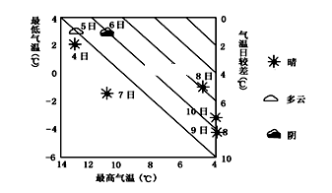
10．这次天气过程可能是由下列哪种天气系统过境造成的( )
A. 冷锋 B. 暖锋 C. 气旋 D. 反气旋
11．上图中能正确反映该天气系统过境前后气压变化的是( )
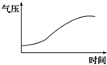. 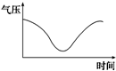 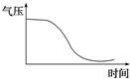 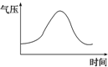
A B C D
下图中阴影部分甲表示沙尘的扩散,虚线乙表示某洋流。读图,完成12～13题。
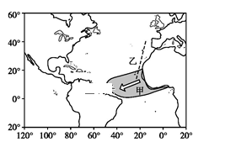
12．关于乙洋流流向和性质的描述正确的是( )
A. 由南至北 暖流 B. 由北至南 暖流
C. 由南至北 寒流 D. 由北至南 寒流
13．造成图示沙尘扩散的动力是( )
A. 副热带高压 B. 中纬西风
C. 东北信风 D. 赤道低压
图甲为长白山望天鹅景区一角、图乙为内蒙古呼伦贝尔草原、图丙为塔克拉玛干沙漠，读图完成14～15题。
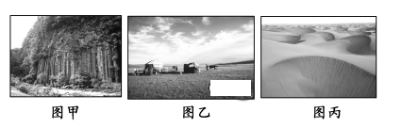
14．从图甲到图丙体现了自然地理环境的
A．从赤道到两极的地域分异规律 B．从沿海到内陆的地域分异规律
C．垂直分异规律 D．地方性分异规律
15．这种分异规律明显的地区是
A．北半球低纬度地区 B．北半球中纬度地区 C．北半球高纬度地区 D．南半球低纬度地区
右图为1月份海平面等压线，读图回答16～17题。
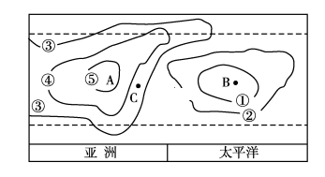
16．A、B两点的气压状况正确的是
A．A是高气压，B是低气压 B．A是低气压，B是高气压
C．A、B都是高气压 D．A、B都是低气压
17．此时期图中亚洲东部C点的风向是
A．东南风 B．西北风
C．东北风 D．西南风
右图示意世界某种气候类型的局部分布地区。完成18～20题。
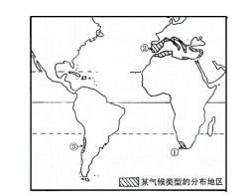
18、关于该气候的叙述正确的是
A.除南极洲外，世界各大洲均有分布
B.北美洲主要分布在东海岸
C. 亚洲没有分布
D .因受海洋影响，全年温和多雨
19、该气候的分布地区中，③地区的分布呈狭长型，其主要的影响因素是
A．海陆分布 B．纬度位置 C．地形 D．大气环流
20、该地区的气候特点是 （ ）
A．夏季高温多雨，冬季寒冷干燥 B．终年炎热少雨
C．终年高温多雨 D夏季炎热干燥，冬季温和多雨
根据所学知识，读南亚地区图回答21～23题：
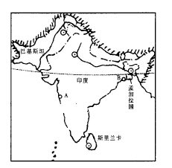
21、关于A、B两城市的说法，正确的是
A．A城为加尔各答 ，B城为孟买
B．A城是印度麻纺织工业中心和重要港口
C．B城是印度最大海港和棉纺织工业中心
D．B城是印度人口最多的城市
22、关于印度农作物分布的叙述，错误的是
A．水稻分布在东北部和半岛东西两侧的沿海地区
B．棉花分布在德干高原西北部
C．黄麻分布在恒河中上游
D．茶叶分布在东北部
23、关于南亚地形的叙述，错误的是
A．北部为高耸的喜马拉雅山脉 B．中部为印度河和恒河平原
C．南部为德干高原 D．德干高原东高西低
读世界某区域图，回答24～25题。

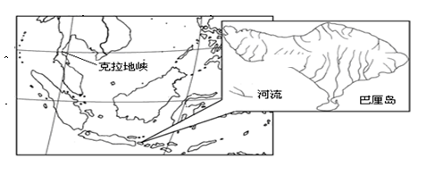

24．对巴厘岛区域特征的描述可信的是
A. 5月到9月比较凉爽，为旅游旺季 B. 地势四周高中部低，森林覆盖率高
C. 四季如春，降水丰沛 D. 气旋活动频繁，多上升气流
25.在图中克拉地峡开凿一条运河酝酿已久，此计划一旦实施，下列国家经济受冲击最大的是
A.泰国 B.缅甸 C.新加坡 D.马来西亚
读右图 “一月等温线图”，回答26～29题。
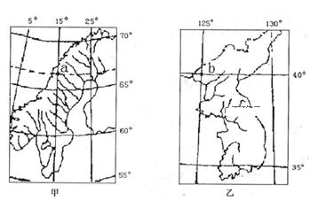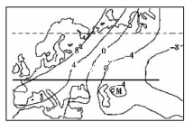
26、影响图示地区西部温带海洋性气候分布面积广的原因不包括
A. 纬线位置 B.植被
C. 洋流 D. 地形
27、图示地区西部畜牧业发达的自然原因是
A、发达国家众多，市场需求量大
B、温带海洋性气候分布广
C、地形以山地为主
D、乳产品生产过程现代化
28、关于图示区域西部河流的叙述正确的是
A、冬季有较长的结冰期 B.河流流量季节变化大
C.大部分河流水流急 D、河流航运价值高
29．图中两个半岛的有关地理特征的叙述，正确的是
①两个半岛的西部地区均有高大山脉
②两个半岛均为温带海洋性气候
③a点所在半岛受冰川作用影响，海岸线曲折
④b点所在半岛气候由南向北大陆性渐强
A．①② B．①④
C．②③ D．③④
图9为日本山河分布示意图，图10为富山市气温和降水季节分布示意图，读图完成30～32题。
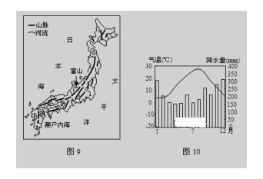
30． 关于富山市降水特征及其成因叙述正确的是
A．冬季降水丰富处于冬季风迎风坡
B．降水季节分配较均常年受西风影响
C．夏季降水较少与气压带风带季节
移动有关
D．降水总量丰富常年受赤道低气压控制
31． 日本多山且河流众多，其河流特征
A．径流量丰富，利于航运
B．濑户内海沿岸的河流径流量最丰富
C．径流量季节变化明显，冬季断流
D．水能丰富，利于发电
32．关于日本经济特点的叙述正确的是
A、资源贫乏、对外依赖性大
B.农业生产现代化水平高，在经济中占重要地位
C、工业在国内的空间分布均匀
D. 人口众多，对国际市场依赖小
右图所示为世界某国局部示意图，
据图回答33题。
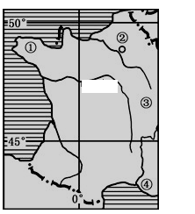
33．图示地区河流所在国地势特点大致
A．西北高东南低 B．中间低四周高
C．东南高西北低 D．东北高西南低

读下列“四个半岛略图”，回答34题。

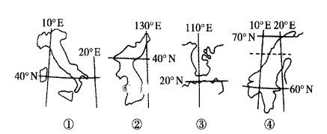
34.有关四个半岛气候的叙述，正确的是
A.半岛②南部为亚热带季风气候，北部为温带季风气候
B.四个半岛均临海，故全年降水丰富
C.半岛①南部为地中海气候，北部为温带海洋性气候
D.半岛④的气候为亚寒带针叶林气候
在年降水量不足250毫米、灌溉水源不足的地区，一般不能发展灌溉农业，下图中的甲、乙、丙、丁所示地区都是灌溉农业区。读图回答35-38题。
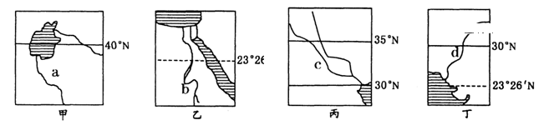

35.图中所示河流中，以高山冰雪融水为主要补给水源的是
A.ad B.ab C.cd D.bc
36.图中所示地区为世界著名产棉区的是
A.甲与丙 B.丙与丁 C.甲与乙 D.乙与丁
37.图中所示地区不属于世界古代文明发祥地的是：
A.乙 B.甲 C.丙 D.丁
38.图中所示地区共同面临的生态问题是
A.土地盐碱化 B.土地荒漠化
C.气候变暖 D.酸雨危害
读欧洲西部图，回答39—40题
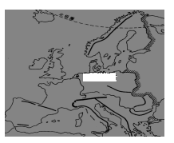
39．下列关于欧洲河流的特点与形成原因的分析，
不正确的是（ ）
A．河网较密，是因为陆地面积小；
B．水量充沛，是因为降水量较多；
C．无长河，是因为大陆轮廓曲折，又受山岭的限制；
D．航运便利 ，是因为平原面积广，河流之间多运河。
40．下列地貌的形成与冰川无关的是（ ）
A．欧洲平原上低缓的波状丘陵；
B．斯堪的纳维亚半岛西侧的峡湾；
C．阿尔卑斯山地两侧的湖泊；
D．阿尔卑斯山脉峰峦挺拔，峰顶终年积雪

第 Ⅱ 卷（共40分）
41.阅读图文资料，完成下列要求。（24分）
山西省焦煤资源丰富，其灰分和硫分含量较低，所生产的冶金焦供应全国并出口。据调查，1998年山西省有1800余家小焦企业。随着国家相关政策和法规的实施，山西省逐步关停这些小焦化企业，至2014年已形成4千万吨级焦化园区和14个500万吨级焦化园区，极大地改变了该产业污染严重的状况。图6示意1994年和2014年山西省焦化厂布局的变化。
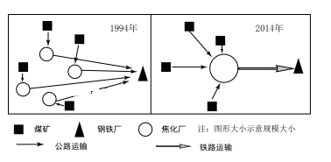
图6
- 说明20世纪90年代山西省焦化企业规模小、数量多的存在条件。（8分）

[来源:学科网ZXXK]

- 分析20世纪90年代山西省焦化产业生产过程中污染严重的原因。（6分）

- 指出20世纪90年代山西省焦化产业运输过程中存在的污染问题。（4分）

（4）推测山西省建立大型焦化产业园区后，在生产过程和运输过程中，对减少环境污染可采取的措施。（6分）

[来源:学科网]

42.阅读图文资料，完成下列要求。（16分）
白令海峡（图7）宽35~86千米，平均水深42米，最大水深52米，海峡两侧为山地。在第四纪冰期全盛时，亚欧大陆与美洲大陆相连，印第安人祖先由此进入美洲。冰后期，温度上升，海平面升高，白令海峡形成，亚欧大陆与美洲大陆间联系受到阻碍。即使在冬季白令海峡封冻时，人们仍难以徒步跨越。
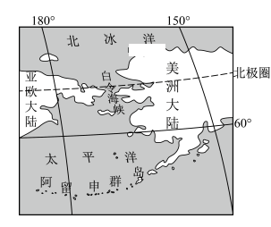
图7
- 分析目前在封冻时，人们难以徒步跨越白令海峡的自然原因。（6分）

（2）有人提议在白领海峡建设跨海大桥，但由于建桥成本高等原因，未获支持。分析在白领海峡建设跨海大桥成本高的原因。（10分）

